LDS
Pronóstico de demanda
eléctrica del SEIN
Modelo operativo para horizontes de 6, 12 y 24 horas
Proyecto final · Python aplicado a IA y Web Scraping
Luis Angel
Octubre de 2026
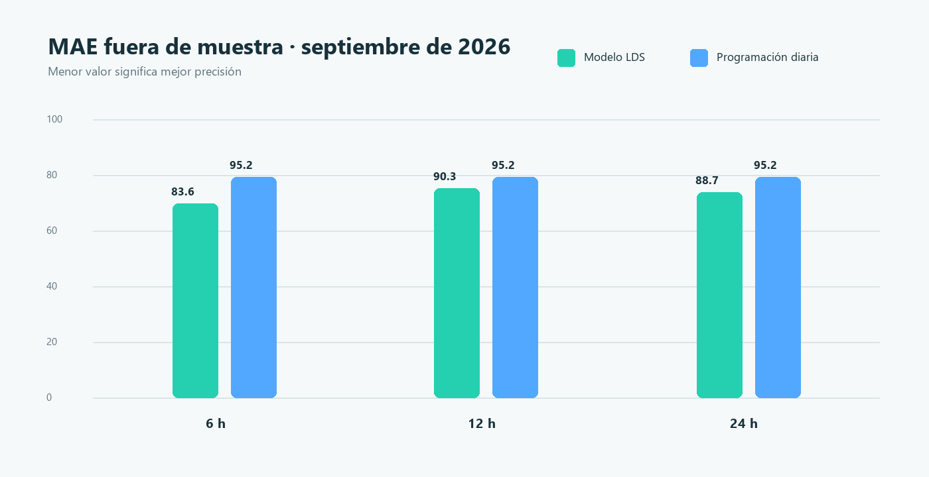

Resumen ejecutivo
Este proyecto desarrolla un sistema completo para pronosticar la demanda eléctrica del Sistema Eléctrico Interconectado Nacional en intervalos de 30 minutos. El flujo comprende recolección, limpieza, construcción de variables, entrenamiento, validación temporal, despliegue web y monitoreo de nuevas versiones publicadas por COES.
La evaluación principal utiliza información hasta el 31 de agosto de 2026 para entrenar y reserva septiembre de 2026 como prueba fuera de muestra. El modelo Ridge residual obtuvo errores MAE de 83,6 MW, 90,3 MW y 88,7 MW para 6, 12 y 24 horas. Frente a la Programación Diaria, las reducciones fueron 12,3 %, 5,1 % y 6,9 %.
La aplicación consulta la fuente oficial, registra modificaciones, incorpora únicamente demanda ejecutada confirmada, reentrena y genera 48 intervalos futuros. También incorpora una corrección experimental de la última reprogramación disponible, con validación operativa mediante marcas de tiempo para evitar fuga de información.

Objetivo general
Construir un sistema reproducible que estime la demanda del SEIN para 6, 12 y 24 horas, mida su precisión contra referencias de COES y permita actualizar el pronóstico con la información disponible al momento de emisión.

Resultados verificables
- 48.048 intervalos consolidados desde enero de 2024.
- Validación temporal sin mezcla aleatoria entre entrenamiento y prueba.
- 48 predicciones operativas de media hora en cada actualización.
- Panel local, monitor SQLite, modelos serializados y pruebas automáticas.

1. Planteamiento del problema
La demanda eléctrica presenta ciclos horarios, semanales y estacionales, además de variaciones por temperatura, feriados y actividad económica. Una predicción útil debe adaptarse a la información más reciente y conservar trazabilidad sobre cuándo fue emitida.
COES publica demanda ejecutada, programación diaria, programación semanal y reprogramaciones. Estas referencias contienen información operativa valiosa, pero pueden desviarse durante el día. El proyecto combina un modelo independiente con correcciones aprendidas sobre las referencias disponibles.

Preguntas de trabajo
- ¿Qué modelo reduce el error fuera de muestra en 6, 12 y 24 horas?
- ¿La corrección residual mejora la Programación Diaria y la reprogramación?
- ¿Cómo evitar usar una versión de COES publicada después del intervalo evaluado?
- ¿Cómo actualizar el pronóstico sin reconstruir manualmente todo el proyecto?

Criterio de éxito
El criterio principal es el MAE en MW sobre periodos futuros completos. También se revisan RMSE, MAPE, sesgo y porcentaje de intervalos en los que el modelo supera a la referencia.
Horizonte | Salida | Intervalos
6 horas | Pronóstico corto plazo | 12
12 horas | Pronóstico intradía | 24
24 horas | Pronóstico diario | 48

2. Datos y calidad
La fuente principal es el portal de información de demanda y la API de mediciones de COES. La base consolidada cubre desde el 1 de enero de 2024 a las 00:30 hasta el 28 de septiembre de 2026 a las 00:00, con frecuencia de 30 minutos.
Componente | Descripción
Ejecutado | Demanda observada del SEIN en MW.
Programación diaria | Pronóstico operativo diario publicado por COES.
Programación semanal | Referencia semanal publicada por COES.
Reprogramación | Curva actualizada durante la operación diaria.
Calendario | Hora, día de semana, fin de semana y feriados.
Histórico reciente | Retardos, medias móviles, rampas y nivel relativo.

Controles aplicados
- Conversión consistente de fecha y hora en la zona America/Lima.
- Ordenamiento cronológico y eliminación de duplicados.
- Conversión de separadores numéricos a MW.
- Exclusión de ejecutados faltantes como variable objetivo.
- Conservación de versiones intradía en SQLite con hora de captura.
El conjunto consolidado contiene 48.048 filas y 14 valores ejecutados faltantes. Las programaciones diaria y semanal no presentan faltantes en el corte de validación.

3. Ingeniería de variables
Las variables fueron diseñadas para representar ciclos y cambios recientes sin incorporar información futura. Cada pronóstico se construye usando únicamente datos disponibles hasta su origen.
Grupo | Variables | Propósito
Calendario | hora, seno/coseno, día semanal, fin de semana, feriado | Capturar periodicidad y cambios de actividad.
Retardos | 30 min, 1 h, 2 h, 24 h y 7 días | Representar continuidad y patrones repetidos.
Ventanas | medias y dispersión recientes | Suavizar ruido y medir nivel local.
Rampas | cambios de 30 min y 1 h | Reconocer aceleración de la curva.
COES | diaria, semanal y reprogramación | Incorporar información operativa disponible.
Residuales | ejecutado menos referencia | Aprender correcciones sistemáticas.

Variables externas evaluadas
Se prepararon series meteorológicas históricas de NASA POWER y calendarios de feriados. El clima histórico no se incorpora como si fuera un pronóstico futuro: para producción solo es válido usar una predicción meteorológica que hubiera estado disponible antes de emitir cada demanda.
El tipo de cambio no se prioriza para horizontes de 6 a 24 horas porque su relación inmediata con la curva de carga es débil. Variables como temperatura, nubosidad, feriados y actividad diaria tienen una justificación causal más directa.

4. Modelos y selección
La comparación parte de referencias simples y progresivamente incorpora información operativa. El modelo principal predice el residual respecto a la Programación Diaria y suma la corrección a la referencia.
Modelo | Función | Decisión
Persistencia D-1 | Repite la demanda del día anterior. | Línea base.
Programación semanal | Referencia de planificación semanal. | Comparación COES.
Programación diaria | Referencia operativa diaria. | Base a corregir.
Ridge residual | Regularización lineal sobre errores y contexto. | Modelo principal.
HistGradientBoosting | Relaciones no lineales por horizonte. | Ganador experimental a 30 min.

Razones para Ridge
- Controla la inestabilidad causada por variables correlacionadas.
- Se reentrena rápidamente al actualizar el panel.
- Permite inspeccionar la contribución y el signo de las variables.
- Superó a la Programación Diaria en los tres horizontes oficiales.
Una red neuronal o un modelo más complejo solo se incorpora si supera esta referencia de forma estable en cortes temporales consecutivos. La complejidad por sí sola no garantiza menor error.

5. Diseño de validación
La serie no se divide al azar. El entrenamiento utiliza datos anteriores al 1 de septiembre de 2026 y la prueba utiliza septiembre. De este modo, la evaluación reproduce el escenario real de pronosticar un mes que todavía no fue observado.
Etapa | Periodo | Uso
Entrenamiento | 01/01/2024 – 31/08/2026 | Ajustar parámetros.
Prueba oficial | 01/09/2026 – 27/09/2026 | Comparar modelos sin reajuste futuro.
Operación | Desde 28/09/2026 | Actualizar con datos confirmados.

Métricas
- MAE: error absoluto medio en MW; es la métrica principal.
- RMSE: penaliza con mayor fuerza los errores grandes.
- MAPE: expresa el error relativo porcentual.
- Sesgo: identifica sobreestimación o subestimación persistente.

Control de fuga temporal
Los retardos se desplazan antes de calcular variables y cada versión de reprogramación se registra con su hora de consulta. La comparación operativa usa la última versión que existía al emitir el pronóstico, nunca una revisión posterior.

6. Resultados oficiales
Horizonte | Modelo LDS | Diaria | Semanal | Persistencia | Mejora vs diaria
6 h | 83,6 | 95,2 | 118,2 | 240,7 | 12,3 %
12 h | 90,3 | 95,2 | 118,2 | 240,7 | 5,1 %
24 h | 88,7 | 95,2 | 118,2 | 240,7 | 6,9 %
El modelo reduce el MAE frente a la Programación Diaria en los tres horizontes. El mayor beneficio aparece a 6 horas, donde la información reciente tiene mayor capacidad de corregir el nivel y la rampa de la demanda.
Los MAPE del modelo se sitúan entre 1,11 % y 1,20 %. El sesgo permanece cercano a cero, con valores de -3,2 MW, 1,6 MW y -5,2 MW para 6, 12 y 24 horas.

7. Corrección de reprogramaciones
Se evaluó un segundo enfoque que parte de la última reprogramación y aprende su error con modelos directos por horizonte. HistGradientBoosting resultó ganador a 30 minutos y Ridge en los horizontes restantes.
Horizonte | RDO MAE | Modelo MAE | Mejora | Intervalos ganados
0,5 h | 86,3 | 52,3 | 39,5 % | 70,0 %
6 h | 86,3 | 83,1 | 3,7 % | 52,3 %
12 h | 86,3 | 80,8 | 6,4 % | 55,5 %
24 h | 86,3 | 82,9 | 4,0 % | 53,6 %

Interpretación correcta
Estos resultados representan potencial histórico, pero no sustituyen la validación operativa. La consulta histórica puede devolver la versión final del día sin indicar exactamente cuándo se publicó. El monitor de versiones resuelve esta limitación hacia adelante y permitirá medir el resultado con trazabilidad completa.
En la aplicación, la corrección avanzada se usa cuando existe reprogramación disponible; en caso contrario, se conserva el pronóstico independiente. Esta combinación evita depender de una única fuente.

8. Arquitectura y operación
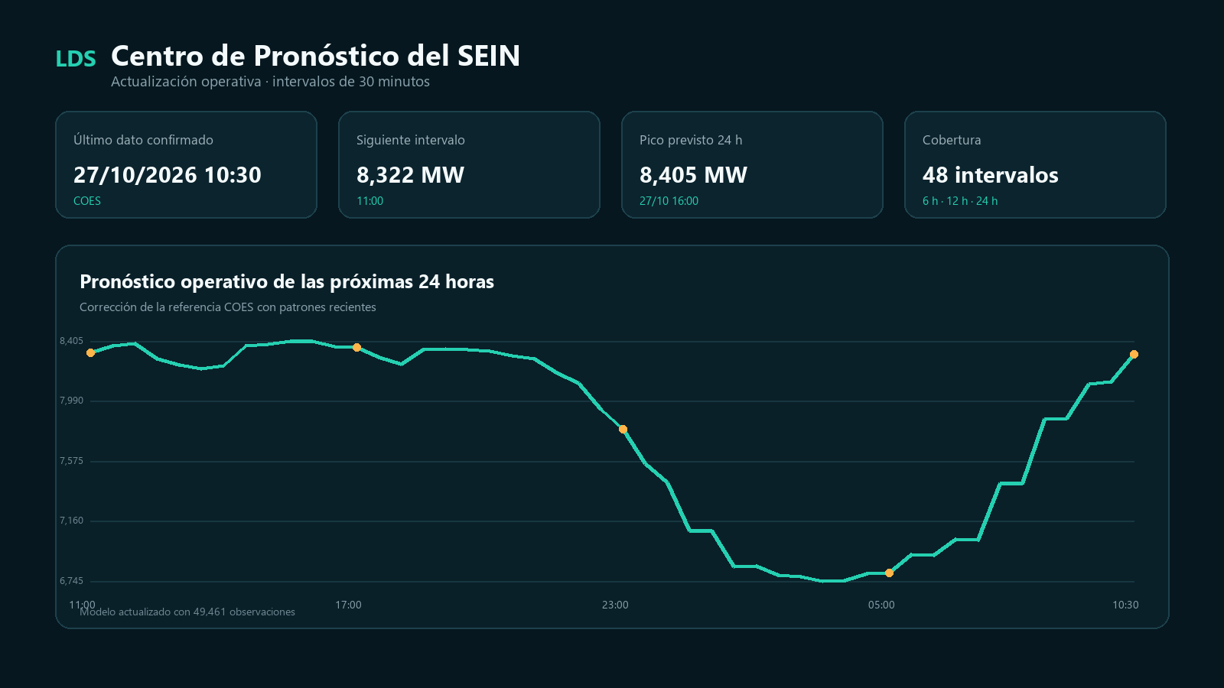
El panel presenta la última observación confirmada, el pico esperado y la curva de los siguientes 48 intervalos. Las tarjetas de 6, 12 y 24 horas se calculan sobre la misma emisión y no corresponden a modelos ejecutados en momentos distintos.
Paso | Componente
1. Consulta | API y portal COES.
2. Versionado | SQLite registra valor y hora de captura.
3. Preparación | Limpieza y variables temporales.
4. Entrenamiento | Ridge residual y correctores por horizonte.
5. Predicción | 48 intervalos futuros.
6. Visualización | Servidor Node y panel web local.
El botón Actualizar ejecuta todo el flujo. Solo se incorporan observaciones cuya hora ya ocurrió y cuyo ejecutado fue publicado por COES.

9. Reproducibilidad y despliegue

Inicio en Windows
- Ejecutar INSTALAR_DEPENDENCIAS.bat una sola vez.
- Ejecutar ENTRENAR_MODELO.bat para reconstruir modelos y métricas.
- Ejecutar INICIAR_APLICACION.bat para abrir el panel.

Estructura técnica
Carpeta | Contenido
src/ | Carga, variables, modelos y pipeline.
scripts/ | Actualización, monitor, servidor y entrenamiento avanzado.
dashboard/ | Interfaz HTML, CSS y JavaScript.
models/ | Artefactos serializados.
reports/ | Métricas y predicciones fuera de muestra.
tests/ | Pruebas de orden, duplicados y retardos.

Contenedores
El proyecto incluye Dockerfile y docker-compose.yml. Los datos, modelos y reportes se montan como volúmenes para conservar el estado entre ejecuciones.

Pruebas
Las pruebas automáticas verifican orden temporal, unicidad de fechas y construcción de variables con observaciones pasadas. La validación de integración confirma que cada actualización produce 48 puntos futuros.

10. Limitaciones y trabajo futuro
- La prueba oficial corresponde a un mes; debe ampliarse con evaluación rodante.
- El histórico de reprogramaciones no conserva todas sus horas de emisión.
- Las fuentes externas requieren archivos de pronósticos históricos, no observaciones realizadas.
- Eventos excepcionales pueden superar los patrones aprendidos.
- La superioridad se evalúa en promedio y no implica ganar cada intervalo.

Mejoras priorizadas
Prioridad | Mejora | Criterio de aceptación
Alta | Acumular versiones intradía | Tres meses de emisiones trazables.
Alta | Validación rodante | MAE estable en varios cortes mensuales.
Media | Pronóstico meteorológico archivado | Mejora consistente en 6–24 h.
Media | Detección de cambio de distribución | Alerta ante aumento sostenido del error.
Baja | Modelos de mayor complejidad | Ganancia neta después de costo y latencia.

Conclusión
El proyecto entrega un sistema funcional y reproducible que integra datos reales, validación temporal, modelos comparados y una aplicación de seguimiento. El enfoque Ridge residual mejora las referencias diarias en los tres horizontes oficiales y conserva la velocidad necesaria para reentrenar al actualizar. La arquitectura queda preparada para incorporar nuevas variables únicamente cuando demuestren una mejora verificable.

Referencias
COES. Portal de información de demanda. https://www.coes.org.pe/Portal/portalinformacion/demanda
COES. Ayuda de la API de mediciones. https://appserver.coes.org.pe/waMediciones/Help
COES. Reprogramación diaria de la operación. https://www.coes.org.pe/Portal/Operacion/ProgOperacion/RprogDiarioOp
NASA POWER. Hourly API. https://power.larc.nasa.gov/docs/services/api/temporal/hourly/
Scikit-learn. Ridge regression. https://scikit-learn.org/stable/modules/linear_model.html#ridge-regression-and-classification
Scikit-learn. HistGradientBoostingRegressor. https://scikit-learn.org/stable/modules/ensemble.html#histogram-based-gradient-boosting

Archivos de evidencia
- reports/metricas_validacion.csv
- reports/predicciones_validacion.csv
- reports/comparacion_modelos_rdo.csv
- reports/entrenamiento_modelo_avanzado.json
- data/monitor/coes_versiones.sqlite

